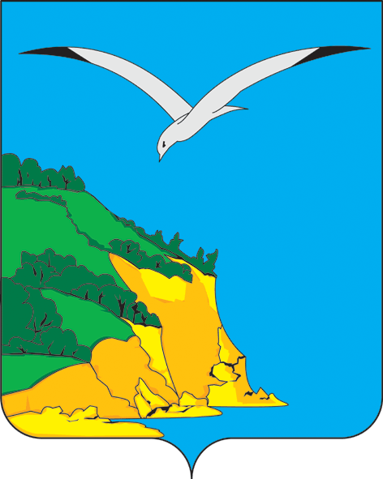
МУНИЦИПАЛЬНОЕ КАЗЕННОЕ УЧРЕЖДЕНИЕ ТАТАРСТАН РЕСПУБЛИКАСЫ
«УПРАВЛЕНИЕ ОБРАЗОВАНИЯ» КАМА ТАМАГЫ КАМСКО-УСТЬИНСКОГО МУНИЦИПАЛЬ РАЙОНЫ
МУНИЦИПАЛЬНОГО РАЙОНА « МӘГАРИФ ИДАРӘСЕ»
РЕСПУБЛИКИ ТАТАРСТАН МУНИЦИПАЛЬ КАЗНА УЧРЕЖДЕНИЕСЕ
____________________________________________ _________________________________________
422820, Республика Татарстан, 422820, Татарстан Республикасы,
пгт. Камское Устье, ул. Ленина, 57 Кама Тамагы штп, Ленин урамы, 57 йорт
тел.:8(84377) 2-12-54,факс:8(84377) 2-12-54 e-mail:Roo.kam@edu.tatar.ru

«7» ноября 2016 г. № 824

на исх №________.

Руководителям общеобразовательных организаций (по списку)

Уважаемые руководители!

Управление образования информирует, что при Общественной палате Российской Федерации создан Координационный совет по противодействию терроризму (далее- Координационный совет).
Одним из важнейших направлений деятельности Координационного совета является профилактика экстремизма и противодействие пропаганде террористической идеологии в молодежной среде. В целях ведения разъяснительной и информационно-просветительской работы в данном направлении экспертами Координационного совета подготовлена брошюра «ИГИЛ- угроза человечеству. Почему необходимо уничтожить терроризм». Построенная в форме вопросов и ответов, она адресована широкому кругу читателей, в первую очередь, молодежи, родителем и педагогам.
В этой связи рекомендуем использовать указанную брошюру в качестве методического пособия.
Электронная версия указанной брошюры размещена по адресу:
https ://www.oprf.ru/filrs/1_2016dok/broshyura_IGIL_ugroza07092016.pdf.

Начальник Р.В.Зиннатуллин

Кузиева И.А.
2-10-94

